北半球积雪状况
2007年12月
一、北半球
12月，北半球和欧亚积雪面积与常年同期相比偏小，北美积雪面积接近常年同期（见图1）。
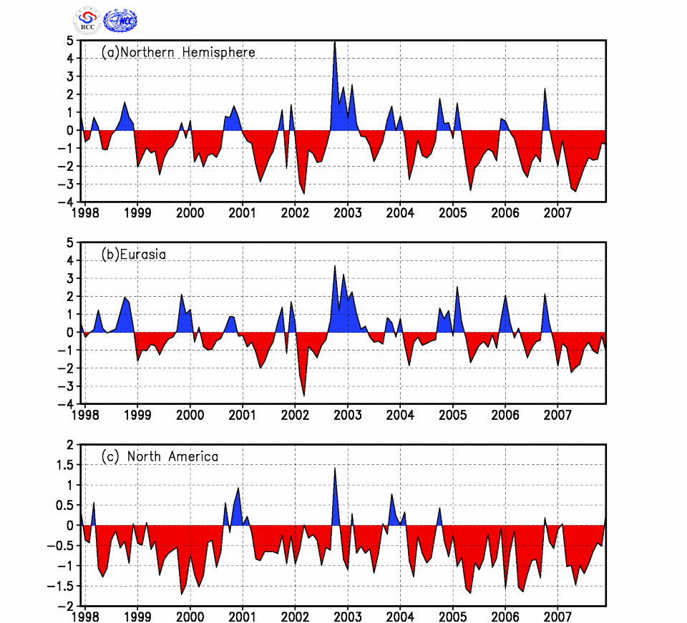

图1 区域积雪面积距平指数（单位:百万平方公里）
(a)北半球（b）欧亚地区（c）北美地区

12月，约45°N以北的欧亚大陆、中国青藏高原东南部以及35°N以北的北美大陆积雪日数多为5～25天。与常年同期相比，中国东北地区东部、青藏高原部分地区、西欧北部等地区积雪日数偏少 5～15天,局部地区偏少20天以上。欧洲东南部、中国西北部边境、中亚部分地区和美国中西部等地积雪天数偏多5～20天，局部地区偏多20天以上（见图2）。
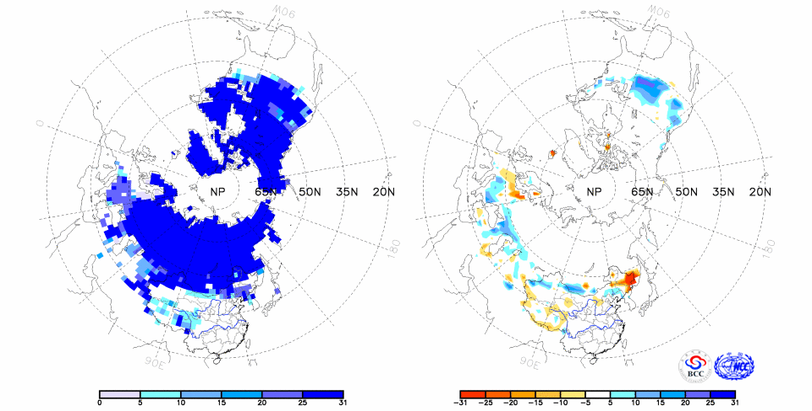

图2 北半球2007年12月积雪日数（左）及距平（右）分布 （单位：天）

二、中国
12月，中国总体上积雪面积较常年同期偏小，青藏高原和东北地区积雪面积较常年同期均偏小，新疆北部积雪面积接近常年同期（见图3）。
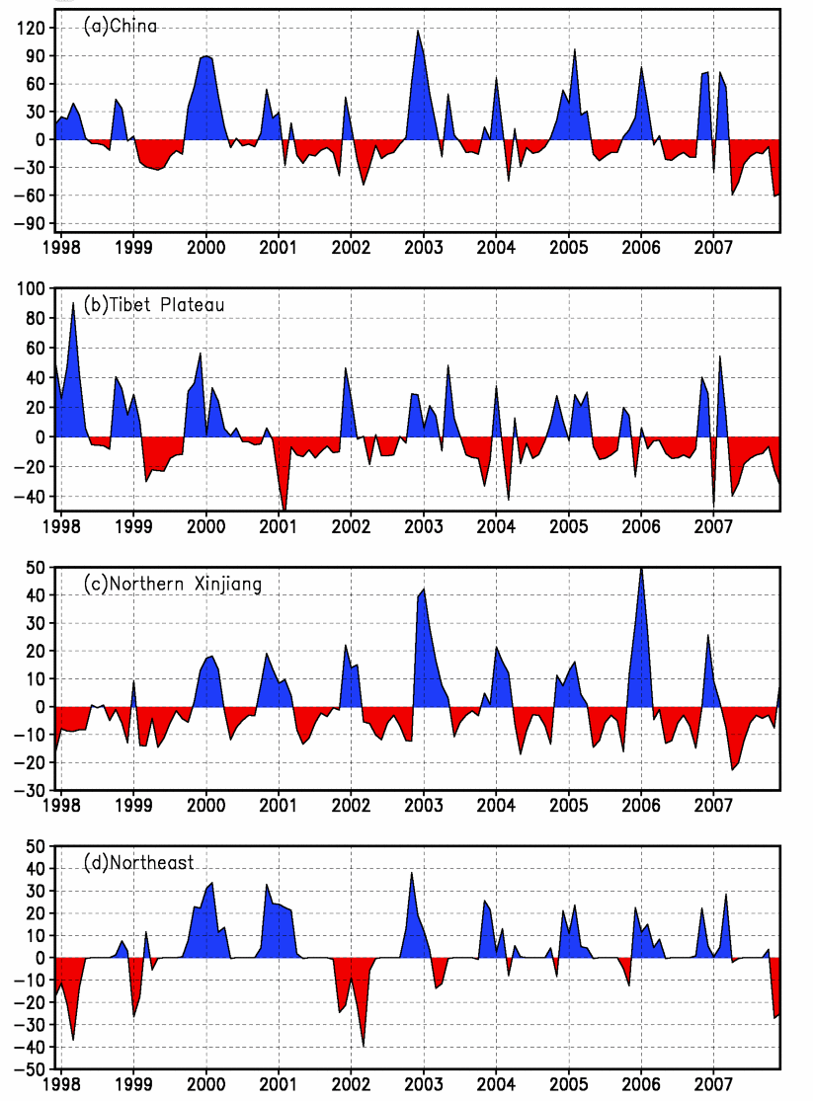
图3 区域积雪面积距平指数（单位:万平方公里）
（a）中国 (b)青藏高原（c）新疆北部 (d)东北（含内蒙古东部）

从积雪日数分布来看，12月，中国西北部边界大部、新疆北部、青藏高原东南部和西北部、内蒙古中东部、东北中南部、内蒙古和东北南部和北部边境部分地区积雪日数为5～25天，局部地区25天以上。与常年同期相比，内蒙古中部部分地区、新疆西部部分地区、东北南部等地区积雪日数偏多5～20天。东北中北部和环青藏高原地区积雪日数偏少5～10天，上述部分地区偏少20天以上（见图4）。

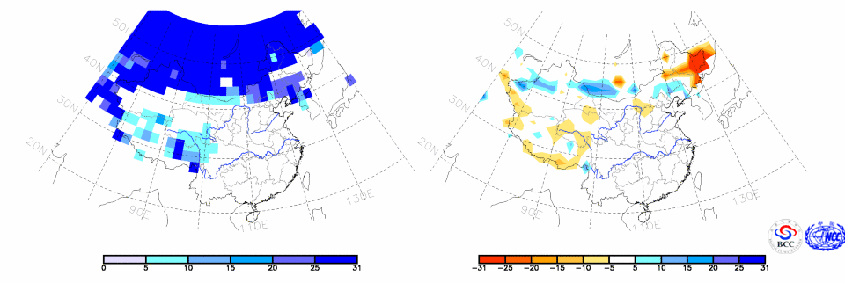
图4 中国2007年12月积雪日数（左）及距平（右）分布 （单位：天）

注：原始资料出自http://www.cpc.ncep.noaa.gov/data/snow/，气候系统监测室分析。
气候标准值取1973～2002年平均。区域积雪指数定义见参考文献[1]

参考文献：
[1]郭艳君，李威，陈乾金，北半球积雪监测诊断业务系统，气象，30（11）：24-26

